МИЛАН ТОДИЋ – Биографија

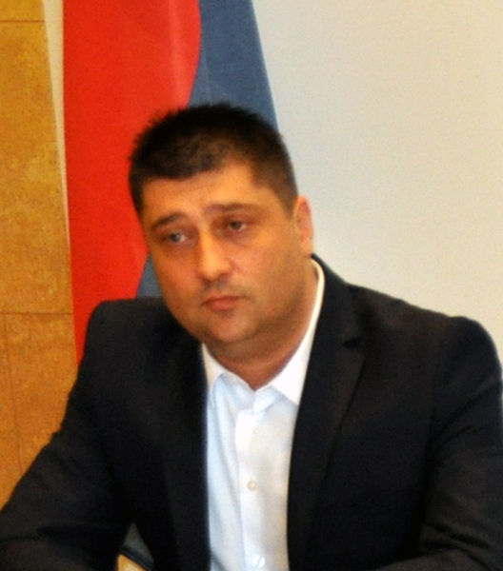
Рођен је 4. фебруарa 1975. године у Београду, где је завршио основну и средњу школу. Завршио је Високу школу за пословну економију и предузетништво, са звањем дипломирани економиста, а од 2014. године стекао је звање мастер менаџер. Члан је Савета за просвету, спорт и омладину ГО Вождовац, члан стручног Савета тренерске организације фудбалског савеза Београд, оснивач и председник дечијег фудбалског клуба ОФК „Змајеви“, члан Извршног одбора Спортског савеза Београда. Поседује лиценцу за тренера ФС Србије. Радио је као директор и тренер Омладинске школе ФК „Железник“ – Београд, директор ФК „Раднички“ – Нови Београд и обављао функцију саветника директора ЦКС „Шумице“. Од 2014. године обављао је функцију члана Већа Градске општине Вождовац за спорт и омладину. На конститутивној седници Скупштине ГО Вождовац која је одржана 3. јуна 2016. године изабран је за члана Већа Градске општине Вождовац.

